BAN CHẤP HÀNH CHI ĐOÀN LÝ THÁNH TÔNG
NHIỆM KỲ: 2016 – 2017
STT | HỌ VÀ TÊN | CHỨC VỤ
1 | NGUYỄN HOÀI NHÂN | BÍ THƯ
2 | HOÀNG THỊ XUÂN | PHÓ BÍ THƯ
3 | NGUYỄN THANH HỒNG NHUNG | ỦY VIÊN

ĐẠI HỘI CHI ĐOÀN LÝ THÁNH TÔNG
NHIỆM KỲ: 2016 – 2017

Ngày 04/10/2016, Chi đoàn Lý Thánh Tông đã tiến hành Đại hội Chi Đoàn nhiệm kỳ 2016 - 2017. Đến dự đại hội có đồng chí: Nguyễn Long Giao - Bí thư Chi bộ, Hiệu trưởng nhà trường, Đồng chí Nguyễn Bá Tước – Phó Bí thư Chi bộ, Phó hiệu trưởng nhà trường, đồng chí Nguyễn Thành Long – Phó Bí thư đoàn Phường 9 cùng 22 đoàn viên Chi đoàn Lý Thánh Tông. Đại hội đã tiến hành theo đúng điều lệ Đoàn và đã bầu ra Ban Chấp hành Chi đoàn nhiệm kỳ 2016 - 2017 gồm 3 đồng chí:
- Nguyễn Hoài Nhân
- Hoàng Thị Xuân
- Nguyễn Thanh Hồng Nhung
Sau đây là một số hình ảnh của đại hội:

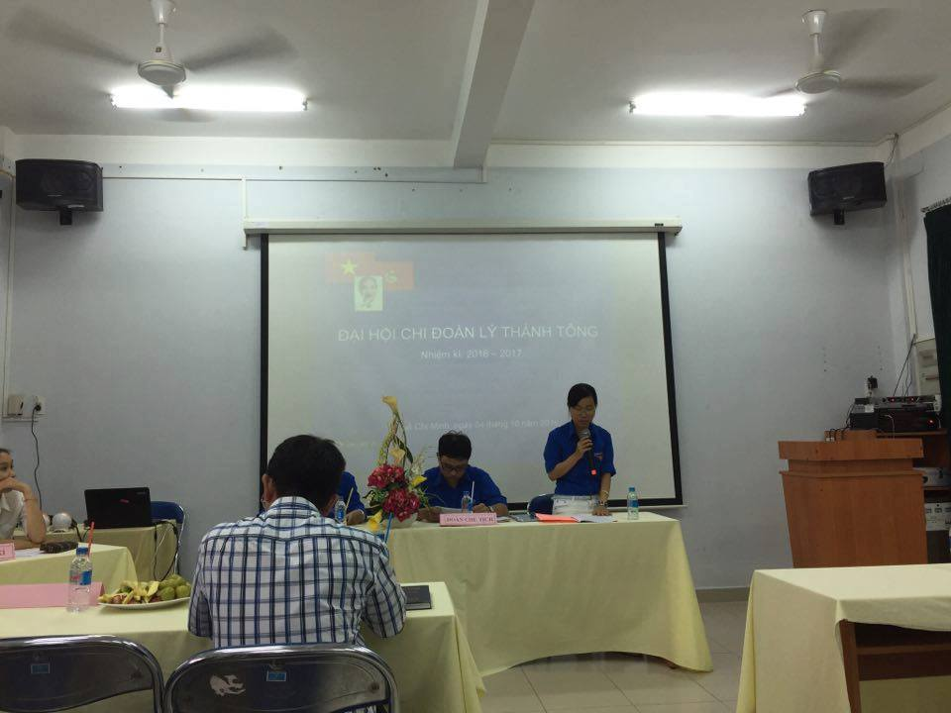
Ban Chấp hành tổng kết hoạt động Chi đoàn trong năm học 2015 - 2016

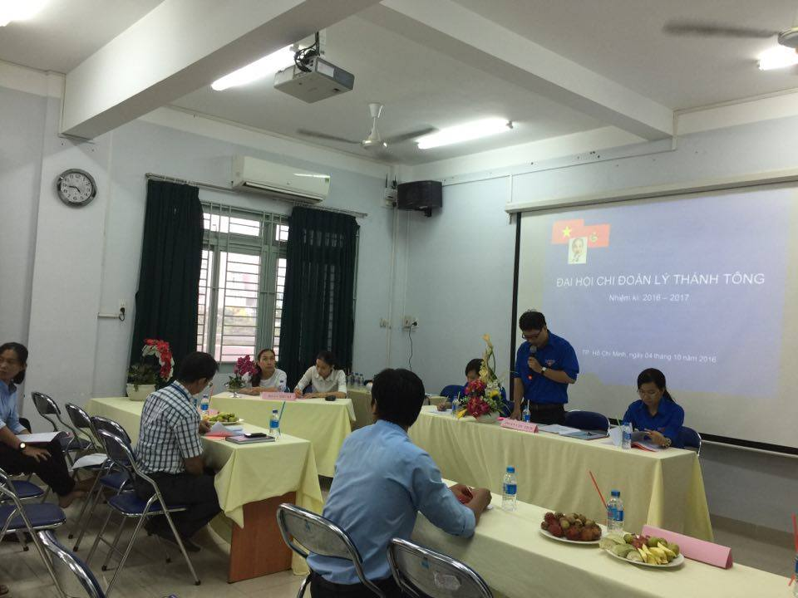

Ban Chấp hành tổng kết hoạt động Chi đoàn trong năm học 2015 - 2016
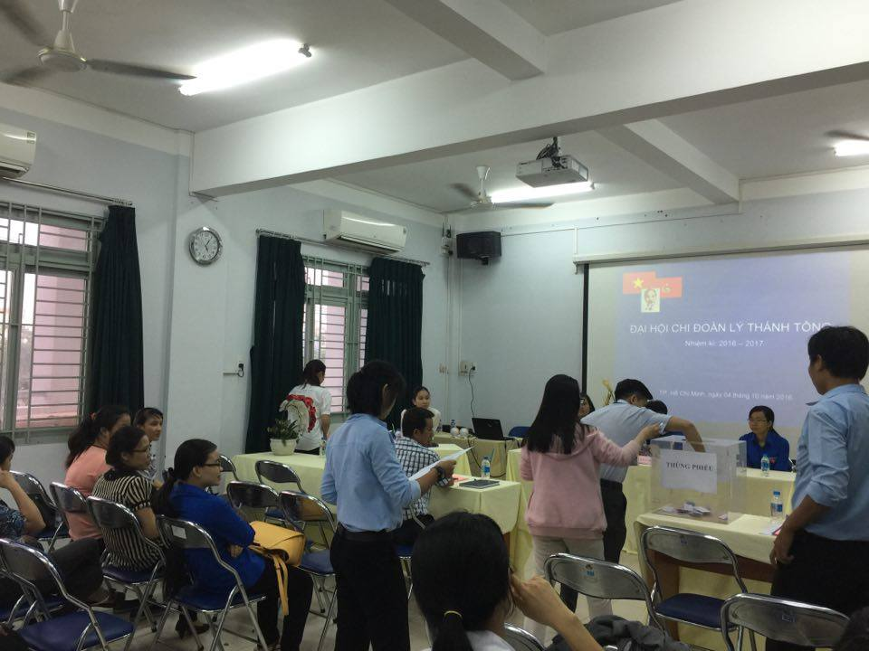

Đoàn viên bỏ phiếu bầu Ban Chấp hành nhiệm kỳ 2016 - 2017

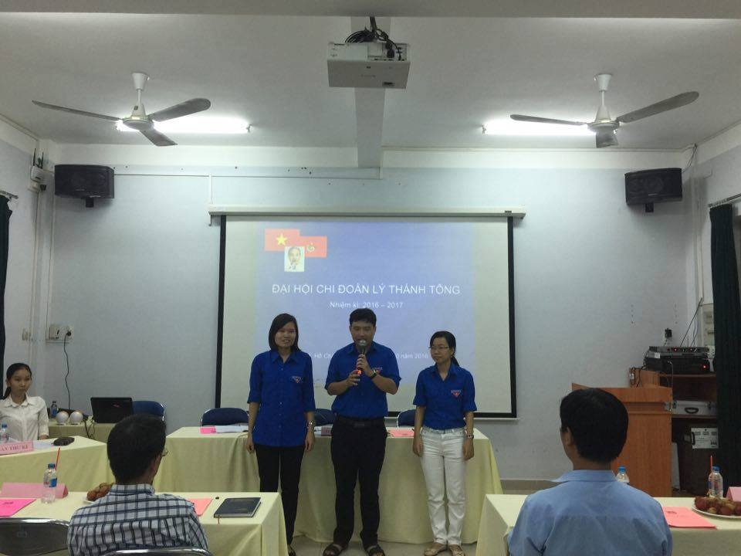

Ban Chấp hành nhiệm kỳ 2016 – 2017 ra mắt đại hội

HỘI LIÊN HIỆP THANH NIÊN VIỆT NAM  ỦY BAN TRUNG ƯƠNG  *** | Hà Nội, ngày 05 tháng 9 năm 2016
ĐỀ CƯƠNG TUYÊN TRUYỀN
Kỷ niệm 60 năm ngày truyền thống Hội Liên hiệp Thanh niên Việt Nam
(15/10/1956 - 15/10/2016)
-----------------------

Trong lịch sử mấy nghìn năm dựng nước và giữ nước, các thế hệ thanh niên Việt Nam đã chiến đấu, hy sinh kiên cường để bảo vệ chủ quyền và toàn vẹn lãnh thổ. Trong bất cứ thời kỳ lịch sử nào của dân tộc, tuổi trẻ đều là lớp người đi đầu vì sự nghiệp xây dựng và bảo vệ Tổ quốc. Đặc biệt từ khi Đảng ra đời, dưới ngọn cờ của Đảng và Tổ quốc, các thế hệ thanh niên Việt Nam đã liên tiếp lập nên những chiến công hiển hách, góp phần viết tiếp những trang sử hào hùng của Đảng quang vinh, dân tộc anh hùng và vun đắp nên những truyền thống vẻ vang của Đoàn, của Hội.
Trải qua hơn nửa thế kỷ xây dựng, phấn đấu trưởng thành dưới sự lãnh đạo của Đảng, với vai trò nòng cốt chính trị của Đoàn TNCS Hồ Chí Minh, Hội Liên hiệp Thanh niên (LHTN) Việt Nam ngày càng xứng đáng là tổ chức xã hội rộng rãi của thanh niên và các tổ chức thanh niên Việt Nam yêu nước theo tư tưởng Hồ Chí Minh và lý tưởng của Đảng Cộng sản Việt Nam, đoàn kết mọi tầng lớp thanh niên Việt Nam trong và ngoài nước cùng phấn đấu cho lý tưởng độc lập dân tộc và chủ nghĩa xã hội vì mục tiêu dân giàu, nước mạnh, dân chủ, công bằng, văn minh, vì hạnh phúc và sự tiến bộ của thanh niên.
Ngay sau khi Cách mạng tháng Tám thành công, Đảng ta và Chủ tịch Hồ Chí Minh đã chủ trương phải hình thành một mặt trận thanh niên rộng rãi và thống nhất do Đoàn Thanh niên Cứu quốc làm nòng cốt. Ban Thường vụ Trung ương Đảng chỉ thị cho Tổng bộ Việt Minh chuẩn bị hình thành mặt trận đoàn kết rộng rãi các tầng lớp thanh niên lấy tên là Đoàn thanh niên Việt Nam. Tháng 6/1946, Tổng đoàn Thanh niên Việt Nam ra đời (gọi tắt là Đoàn Thanh niên Việt Nam), sau đổi thành Liên đoàn Thanh niên Việt Nam - một tổ chức rộng rãi của mọi thanh niên yêu nước tự nguyện đứng vào hàng ngũ của Liên đoàn do Đoàn Thanh niên Cứu quốc làm nòng cốt. Cuối năm 1946, Liên đoàn Thanh niên Việt Nam là thành viên chính thức của Liên đoàn Thanh niên dân chủ thế giới.
Tháng 02/1950, Liên đoàn Thanh niên Việt Nam tổ chức Đại hội lần thứ I tại xã Cao Vân, huyện Đại Từ, tỉnh Thái Nguyên. Đại hội là sự thể hiện khối đoàn kết của toàn thể thanh niên Việt Nam trong mặt trận thanh niên vì mục tiêu kháng chiến thắng lợi. Đại hội đã thông qua Nghị quyết và Điều lệ của Liên đoàn Thanh niên Việt Nam và bầu đồng chí Nguyễn Chí Thanh, Ủy viên BCH Trung ương Đảng làm Chủ tịch Liên đoàn Thanh niên Việt Nam (đồng chí Nguyễn Chí Thanh sau này là Uỷ viên Bộ Chính trị Trung ương Đảng, Đại tướng, Chủ nhiệm Tổng cục Chính trị Quân đội nhân dân Việt Nam).
Dưới sự lãnh đạo của Đảng và Bác Hồ kính yêu, qua chín năm kháng chiến đầy gian khổ nhưng vô cùng anh dũng, Liên đoàn Thanh niên Việt Nam đã đoàn kết, tập hợp đoàn viên, hội viên, thanh niên, phát huy cao độ chủ nghĩa anh hùng cách mạng trong chiến đấu, phục vụ chiến đấu và lao động sản xuất, góp phần tích cực vào thắng lợi vĩ đại của cuộc kháng chiến chống thực dân Pháp.
Trong khí thế tiến công mạnh mẽ của tuổi trẻ miền Bắc đang ngày đêm hàn gắn vết thương chiến tranh, khôi phục, phát triển kinh tế văn hóa xã hội và tuổi trẻ miền Nam đấu tranh ngày càng quyết liệt với quân Mỹ - Diệm; từ ngày 08/10 đến ngày 15/10 năm 1956, Trung ương Liên đoàn Thanh niên Việt Nam và Ban vận động Mặt trận Thanh niên toàn quốc triệu tập Đại hội tại Nhà hát lớn Hà Nội để thống nhất các tổ chức thanh niên Việt Nam và lấy tên là Hội Liên hiệp Thanh niên Việt Nam.
Ngày 15/10/1956, Đại hội vinh dự được đón Bác Hồ kính yêu đến dự. Huấn thị tại Đại hội, Bác căn dặn: “...Là người chủ tương lai, cho nên toàn thể thanh niên ta phải đoàn kết chặt chẽ, phấn đấu anh dũng, vượt mọi khó khăn, thi đua giúp sức vào sự nghiệp xây dựng nước nhà tốt đẹp - một nước Việt Nam hoà bình, thống nhất, độc lập, dân chủ và giàu mạnh...”. Đại hội đã hiệp thương chọn cử Ban Chấp hành Trung ương Hội gồm 52 thành viên do Bác sỹ - Anh hùng Lao động Phạm Ngọc Thạch làm Chủ tịch. Đại hội xác định tinh thần cơ bản của Hội Liên hiệp Thanh niên Việt Nam là: “Đoàn kết rộng rãi, lâu dài, dựa trên sự thật thà, thân ái giúp đỡ nhau, tôn trọng tính chất độc lập của các tổ chức và làm việc theo phương pháp dân chủ bàn bạc để cùng nhau thỏa thuận, thống nhất ý kiến và thực hiện”. Đại hội nhiệt liệt hoan nghênh lời tuyên bố của Liên đoàn Thanh niên Việt Nam hòa mình vào Hội Liên hiệp Thanh niên Việt Nam. Đồng thời khẳng định Hội Liên hiệp Thanh niên Việt Nam là thành viên của Mặt trận Tổ quốc Việt Nam và Liên đoàn thanh niên dân chủ thế giới.
Ngày 20/12/1960, Mặt trận Dân tộc giải phóng miền Nam Việt Nam ra đời. Tiếp sau đó, Hội LHTN giải phóng miền Nam được thành lập bao gồm Hội Liên hiệp Sinh viên giải phóng, Hội Học sinh giải phóng và các tổ chức thanh niên yêu nước khác do nhà văn, nhà báo Trần Bạch Đằng, Ủy viên Đoàn Chủ tịch Mặt trận dân tộc giải phóng miền Nam Việt Nam làm Chủ tịch Hội.
Tháng 12/1961, Đại hội đại biểu toàn quốc Hội LHTN Việt Nam lần thứ II được tổ chức tại Thủ đô Hà Nội. Tham dự Đại hội có hơn 400 đại biểu của các tổ chức và tầng lớp thanh niên. Đại hội vinh dự được đón Bác Hồ, Thủ tướng Phạm Văn Đồng và các đồng chí đại diện Bộ Chính trị, Ban Chấp hành Trung ương Đảng, đại diện Chính phủ, Quốc hội và Mặt trận Tổ quốc Việt Nam tới dự. Trong bài nói chuyện với Đại hội, Bác Hồ đã bày tỏ niềm tin yêu sâu sắc đối với thanh niên. Người nói: “Bác rất yêu quý thanh niên,
- Vì thanh niên là người tiếp sức cách mạng cho thế hệ thanh niên già, đồng thời là người phụ trách dìu dắt thế hệ thanh niên tương lai - tức là các cháu nhi đồng.
- Vì thanh niên là người xung phong trong công cuộc phát triển kinh tế và văn hoá, trong sự nghiệp xây dựng chủ nghĩa xã hội.
- Vì thanh niên là lực lượng cơ bản trong bộ đội, công an và dân quân tự vệ, đang hăng hái giữ gìn trật tự, trị an, bảo vệ Tổ quốc.
- Vì trong mọi công việc, thanh niên thi đua thực hiện khẩu hiệu: “Đâu cần, thanh niên có; việc gì khó, thanh niên làm” .
Đại hội đã hiệp thương chọn cử Ủy ban Trung ương Hội gồm 78 thành viên do Giáo sư Phạm Huy Thông – Giám đốc trường Đại học Sư phạm Hà Nội làm Chủ tịch Hội. Đại hội đã phát động thanh niên tích cực tham gia thực hiện kế hoạch 5 năm lần thứ nhất và ra sức ủng hộ cho cuộc đấu tranh của đồng bào và thanh niên miền Nam.
Thực hiện Nghị quyết của Đại hội, hơn một vạn tập thể thanh niên đã phấn đấu đạt nhiều thành tích to lớn trong quá trình thực hiện kế hoạch 5 năm lần thứ nhất; 80 vạn đoàn viên, hội viên, thanh niên miền Bắc tự nguyện đăng ký phấn đấu theo tinh thần "Mỗi người làm việc bằng hai"; 15 vạn thanh niên tình nguyện gia nhập các Đội Thanh niên Xung phong chống Mỹ, cứu nước. Hơn 3 triệu lượt thanh niên đăng ký tham gia phong trào "Ba sẵn sàng" và hơn 2 triệu lượt thanh niên đăng ký tham gia phong trào "Năm xung phong" cùng hàng triệu lượt đoàn viên, thanh niên, hội viên tình nguyện tham gia lực lượng vũ trang, nêu cao quyết tâm “Xẻ dọc Trường Sơn đi cứu nước”, xứng đáng với lời khen của Bác Hồ “Các cháu là thế hệ anh hùng của dân tộc Việt Nam anh hùng”.
Cuộc kháng chiến chống Mỹ, cứu nước thắng lợi, Bắc - Nam sum họp một nhà; thực hiện Nghị quyết của Hội nghị Ban Chấp hành Trung ương Đoàn lần thứ 22 - Khóa III, tại thành phố Hồ Chí Minh, trong hai ngày 20 và 21/9/1976, đoàn đại biểu Hội LHTN Việt Nam và đoàn đại biểu Hội LHTN giải phóng miền Nam đã tổ chức Hội nghị thống nhất Mặt trận Thanh niên trong cả nước lấy tên chung là Hội LHTN Việt Nam. Đây là sự kiện chính trị trọng đại trong phong trào thanh niên nước ta.
Hội nghị thông qua Điều lệ mới của Hội LHTN Việt Nam và hiệp thương chọn cử Uỷ ban Trung ương Hội LHTN Việt Nam gồm 96 thành viên do Giáo sư Lê Quang Vịnh làm Chủ tịch. Trong hai ngày tiếp theo 24 và 25/9/1976, Hội nghị toàn quốc của Hội LHTN Việt Nam tiếp tục họp tại thành phố Hồ Chí Minh thảo luận và đề ra nội dung công tác Hội trong thời kỳ mới. Đây là hình ảnh sinh động trong khối đại đoàn kết, tập hợp, thống nhất của thanh niên Việt Nam, là lực lượng hùng hậu của tuổi trẻ Việt Nam để xây dựng và bảo vệ Tổ quốc. Hội nghị đã biểu dương những chiến công của thế hệ trẻ trong sự nghiệp chống Mỹ, cứu nước và xây dựng chủ nghĩa xã hội. Đặc biệt, Hội nghị đã dành thời gian thảo luận công tác củng cố tổ chức Hội LHTN Việt Nam trong thời kỳ cách mạng mới.
Tháng 9/1988, Hội nghị Uỷ ban Trung ương Hội LHTN Việt Nam họp tại Hà Nội đã tiến hành kiện toàn Uỷ ban Trung ương Hội. Anh Hà Quang Dự, Bí thư thứ nhất Ban Chấp hành Trung ương Đoàn khoá V được hiệp thương chọn cử làm Chủ tịch Hội thay Giáo sư Lê Quang Vịnh nhận nhiệm vụ mới.
Ngày 08/12/1994, Đại hội đại biểu toàn quốc Hội LHTN Việt Nam lần thứ III chính thức khai mạc tại Thủ đô Hà Nội với 400 đại biểu tham dự. Đại hội đã thông qua Điều lệ (sửa đổi) của Hội LHTN Việt Nam, hiệp thương chọn cử Uỷ ban Trung ương Hội gồm 110 thành viên, Đoàn Chủ tịch gồm 19 thành viên do anh Hồ Đức Việt, Uỷ viên Ban Chấp hành Trung ương Đảng, Bí thư thứ nhất Ban Chấp hành Trung ương Đoàn làm Chủ tịch Hội. Đại hội đã quyết định lấy ngày 15/10/1956 là ngày truyền thống hàng năm của Hội LHTN Việt Nam và quyết định các nhiệm vụ chủ yếu của Hội từ năm 1994 đến năm 1999 với 5 chương trình là: "Lập thân, lập nghiệp, xây dựng đất nước phồn vinh”; "Nâng cao dân trí, bồi dưỡng tài năng trẻ, phát triển văn hoá, thể dục thể thao”; "Bảo vệ Tổ quốc, giữ gìn trật tự an ninh”; "Công tác xã hội, bảo vệ môi trường” và "Hợp tác hữu nghị với tuổi trẻ trong khu vực và trên thế giới”; 3 cuộc vận động là: "Tiết kiệm, tích luỹ”, "Chống mù chữ, chống thất học” và “Hiến máu nhân đạo”.
Đến cuối năm 1996, đồng chí Hồ Đức Việt được Bộ Chính trị điều động nhận nhiệm vụ mới. Hội nghị Uỷ ban Trung ương Hội LHTN Việt Nam được tổ chức vào tháng 3 năm 1998, đã hiệp thương chọn cử chị Trương Thị Mai, Bí thư Trung ương Đoàn làm Chủ tịch Hội LHTN Việt Nam.
Thực hiện Nghị quyết của Đại hội, trong nhiệm kỳ 5 năm, các cấp bộ Hội đã huy động được số vốn hàng trăm tỷ đồng hỗ trợ cho 700.000 hội viên, thanh niên tổ chức sản xuất, kinh doanh nâng cao thu nhập phát triển kinh tế, xây dựng 3.500 câu lạc bộ khuyến nông, đảm nhận 93.500 công trình thanh niên trị giá 276 tỷ đồng thu hút gần 12 triệu lượt hội viên, thanh niên tham gia; phát động chiến dịch "Ánh sáng văn hoá hè”, phong trào thanh niên tình nguyện thu hút gần 80.000 hội viên, thanh niên tham gia, mở gần 35.000 lớp học xoá mù chữ cho 500.000 lượt người; công tác xây dựng, củng cố, nâng cao chất lượng tổ chức Hội có nhiều bước phát triển tích cực.
Nhằm đánh giá kết quả công tác Hội và phong trào thanh niên nhiệm kỳ 1994 - 1999, đồng thời đề ra phương hướng nhiệm kỳ mới; từ ngày 13 đến ngày 15 tháng 01 năm 2000, Đại hội đại biểu toàn quốc Hội LHTN Việt Nam lần thứ IV đã được tổ chức tại Thủ đô Hà Nội với sự tham gia của 599 đại biểu. Đại hội diễn ra vào thời điểm dân tộc ta cùng cả nhân loại bước vào thời khắc lịch sử chuyển giao giữa hai thế kỷ. Đại hội đã thông qua Điều lệ Hội sửa đổi và quyết định đề ra 5 cuộc vận động là: "Học tập, sáng tạo vượt bậc vì sự nghiệp công nghiệp hoá, hiện đại hoá đất nước”; "Giúp nhau lập nghiệp vì dân giàu, nước mạnh”; "Thanh niên tình nguyện vì cuộc sống cộng đồng”; "Vì chủ quyền Tổ quốc, vì cuộc sống bình yên” và "Xây dựng nếp sống văn minh đậm đà bản sắc dân tộc”.
Đại hội hiệp thương chọn cử chị Trương Thị Mai, Bí thư Trung ương Đoàn, Chủ tịch Hội LHTN Việt Nam khóa III giữ chức Chủ tịch Hội LHTN Việt Nam khóa IV. Tại kỳ họp Uỷ ban Trung ương Hội LHTN Việt Nam lần thứ 5 (khoá IV) ngày 15/2/2003, đã hiệp thương kiện toàn Uỷ ban Trung ương Hội khoá IV và hiệp thương chọn cử anh Hoàng Bình Quân, Uỷ viên Ban Chấp hành Trung ương Đảng, Bí thư thứ nhất Ban Chấp hành Trung ương Đoàn làm Chủ tịch Hội LHTN Việt Nam thay chị Trương Thị Mai nhận nhiệm vụ mới.
Thực hiện Nghị quyết Đại hội, nhiệm kỳ 2000 - 2005, kết quả công tác Hội và phong trào thanh niên Việt Nam có nhiều bước phát triển, 5 cuộc vận động của Hội đã góp phần không nhỏ vào sự tạo dựng, bồi đắp những phẩm chất, đức tính cho lớp thanh niên Việt Nam trưởng thành trong thời kỳ công nghiệp hoá, hiện đại hoá đất nước. Gần 290.000 hội viên, thanh niên được nhận học bổng với số tiền trên 60 tỷ đồng; 361.000 hội viên, thanh niên hỗ trợ, giúp nhau lập nghiệp với số tiền lên tới 206 tỷ đồng; gần 500.000 hội viên, thanh niên được chuyển giao, tiếp nhận các kiến thức khoa học, kỹ thuật; chỉ tính riêng hơn 3.000 hội viên Hội các nhà doanh nghiệp trẻ Việt Nam đã đạt doanh thu trên 5 tỷ USD/năm và tạo việc làm với thu nhập ổn định cho trên 600.000 lao động; 226.583 hội viên, thanh niên tham gia hiến máu nhân đạo; gần 20 triệu lượt cán bộ, hội viên, thanh niên tham gia các chiến dịch thanh niên tình nguyện; đầu nhiệm kỳ chỉ có 2,5 triệu hội viên, thanh niên tham gia, đến hết năm 2004, tổng số hội viên, thanh niên trong cả nước đạt 5,6 triệu (vượt kế hoạch đề ra 600.000 hội viên, thanh niên)… Những thành tích trên đã góp phần không nhỏ vào thành tựu của công cuộc đổi mới, phát triển kinh tế, xã hội của đất nước trong thời gian qua.
Được sự quan tâm, chỉ đạo của Ban Bí thư Trung ương Đảng, từ ngày 25 đến ngày 27/02/2005, Đại hội đại biểu toàn quốc Hội LHTN Việt Nam lần thứ V đã diễn ra trọng thể tại Thủ đô Hà Nội với sự tham gia của 798 đại biểu. Đại hội diễn ra vào thời điểm toàn Đảng, toàn dân, toàn quân ta đang ra sức phấn đấu thực hiện thắng lợi Nghị quyết đại hội Đảng toàn quốc lần thứ IX và kế hoạch 5 năm (2001 - 2005). Đồng chí Nông Đức Mạnh - Tổng Bí thư Ban Chấp hành Trung ương Đảng đã có bài phát biểu quan trọng chỉ đạo Đại hội, đồng thời, thay mặt Ban Chấp hành Trung ương Đảng, đồng chí đã trao tặng thanh niên Việt Nam và Hội LHTN Việt Nam bức trướng mang dòng chữ “Thanh niên Việt Nam đoàn kết, sáng tạo, hăng hái tình nguyện xây dựng và bảo vệ Tổ quốc”.
Đại hội đã tổng kết công tác Hội và phong trào thanh niên nhiệm kỳ IV và đề ra phương hướng công tác Hội nhiệm kỳ V, thông qua Điều lệ Hội sửa đổi, hiệp thương chọn cử Uỷ ban Trung ương Hội khoá V gồm 135 thành viên; anh Nông Quốc Tuấn, Bí thư Trung ương Đoàn được hiệp thương chọn cử giữ chức Chủ tịch Hội LHTN Việt Nam. Đại hội Hội LHTN Việt Nam lần thứ V đã phát động thanh niên Việt Nam hưởng ứng và tham gia 5 cuộc vận động lớn trong nhiệm kỳ 2005 - 2010 là: "Thanh niên đi đầu trong xã hội học tập”; "Thanh niên làm kinh tế giỏi, tích cực tham gia xoá đói giảm nghèo”; “Thanh niên tình nguyện vì cuộc sống cộng đồng”; “Thanh niên vì cuộc sống bình yên, vì chủ quyền Tổ quốc” và "Thanh niên sống đẹp”.
Thực hiện Nghị quyết Đại hội V, công tác Hội và phong trào thanh niên có nhiều bước phát triển tích cực; các hoạt động của Hội đã phát huy được tính sáng tạo, thái độ chủ động, khơi dậy tinh thần xung kích tình nguyện, tính tích cực của tuổi trẻ; hoạt động của Hội các cấp thiết thực, gần gũi với các tầng lớp thanh niên hơn, đã đồng hành với hội viên, thanh niên; góp phần tạo nên diện mạo mới của phong trào thanh niên trong thời kỳ hội nhập, đưa phong trào thanh niên trở thành hành động cách mạng sôi nổi và hiệu quả, thực hiện các chương trình kinh tế - xã hội của địa phương; giữ vững quốc phòng, an ninh, trật tự và an toàn xã hội. Các chương trình, cuộc vận động của Hội với những mô hình thiết thực đã đi vào chiều sâu và định hướng ngay từ đầu do vậy các hoạt động đều đạt hiệu quả cả về mặt phong trào và ý nghĩa hoạt động xã hội, tạo nên sức lan toả của phong trào đối với hội viên, thanh niên.
Hội nghị Uỷ ban Trung ương Hội LHTN Việt Nam lần thứ 5 - khóa V năm 2008 đã hiệp thương chọn cử anh Võ Văn Thưởng, Uỷ viên Dự khuyết Ban Chấp hành Trung ương Đảng, Bí thư thứ nhất Trung ương Đoàn làm Chủ tịch Hội LHTN Việt Nam thay anh Nông Quốc Tuấn nhận nhiệm vụ mới.
Đại hội đại biểu toàn quốc Hội LHTN Việt Nam lần thứ VI, sự kiện chính trị quan trọng, ngày hội lớn của thanh niên Việt Nam được tổ chức trong 2 ngày 26 và 27/4/2010 tại Thủ đô Hà Nội. Tham dự Đại hội có 995 đại biểu đại diện cho khối đại đoàn kết các tầng lớp thanh niên của 54 dân tộc anh em. Tại Đại hội, đồng chí Nông Đức Mạnh, Tổng Bí thư Ban Chấp hành Trung ương Đảng Cộng sản Việt Nam đã có bài phát biểu quan trọng, khẳng định những đóng góp của tuổi trẻ Việt Nam vào sự nghiệp xây dựng và bảo vệ Tổ quốc trong 5 năm qua. Đồng thời, thay mặt Ban Chấp hành Trung ương Đảng, đồng chí đã tặng thanh niên Việt Nam và Hội LHTN Việt Nam bức trướng mang dòng chữ: “Thanh niên Việt Nam xây hoài bão lớn, đoàn kết, sáng tạo, xung kích vì sự nghiệp xây dựng và bảo vệ Tổ quốc”.
Với tinh thần “Thanh niên Việt Nam xây hoài bão lớn, chung sức trẻ vì Tổ quốc giàu mạnh và văn minh”, Đại hội đã phát động trong thanh niên cả nước 3 cuộc vận động: “Thanh niên sống đẹp - sống có ích”; “Thanh niên tình nguyện vì an sinh xã hội và bảo vệ môi trường” và “Thanh niên lập thân, lập nghiệp, làm giàu chính đáng”; 2 chương trình: “Khi Tổ quốc cần” và “Xây dựng, phát triển tổ chức Hội, mở rộng mặt trận đoàn kết, tập hợp thanh niên”. Đại hội đã hiệp thương chọn cử Ủy ban Trung ương Hội LHTN Việt Nam khóa VI gồm 155 thành viên; anh Nguyễn Phước Lộc, Ủy viên Ban Thường vụ Trung ương Đoàn, Phó Chủ tịch Thường trực Trung ương Hội LHTN Việt Nam khóa V được hiệp thương chọn cử giữ chức Chủ tịch Hội LHTN Việt Nam khóa VI, nhiệm kỳ 2010 - 2015.
Tại Hội nghị Ủy ban Trung ương Hội LHTN Việt Nam lần thứ 7, khóa VI, anh Phan Văn Mãi, Bí thư thường trực Ban chấp hành Trung ương Đoàn được hiệp thương chọn cử làm Chủ tịch Hội LHTN Việt Nam khóa VI thay anh Nguyễn Phước Lộc được điều động, phân công nhận nhiệm vụ mới.
Tại Hội nghị Ủy ban Trung ương Hội LHTN Việt Nam lần thứ 10, khóa VI, anh Nguyễn Đắc Vinh, Ủy viên dự khuyết Ban chấp hành Trung ương Đảng, Bí thư thứ nhất Ban chấp hành Trung ương Đoàn được hiệp thương chọn cử làm Chủ tịch Hội LHTN Việt Nam khóa VI thay anh Phan Văn Mãi được điều động, phân công nhận nhiệm vụ mới.
Đại hội đại biểu toàn quốc Hội LHTN Việt Nam lần thứ VII, nhiệm kỳ 2014 - 2019 là sự kiện lớn của tuổi trẻ, ngày hội đoàn kết các tầng lớp thanh niên Việt Nam, đánh dấu bước phát triển mới của tổ chức Hội và phong trào thanh niên, diễn ra từ ngày 27 đến ngày 29 tháng 12 năm 2014 tại Thủ đô Hà Nội đã thành công tốt đẹp. Tham dự Đại hội có 800 đại biểu chính thức là những cán bộ Hội, hội viên xuất sắc và cá nhân tiêu biểu trong và ngoài nước, đại diện cho khối đại đoàn kết các tầng lớp thanh niên của 54 dân tộc Việt Nam. Tại Đại hội, đồng chí Nguyễn Phú Trọng, Tổng Bí thư Ban Chấp hành Trung ương Đảng Cộng sản Việt Nam đã có bài phát biểu quan trọng, khẳng định những đóng góp của thanh niên Việt Nam trong xây dựng và bảo vệ Tổ quốc, một trong những nhân tố quyết định sự thành bại của sự nghiệp đổi mới, xây dựng chủ nghĩa xã hội.
Với tinh thần “Trung thực, Trách nhiệm, Nghị lực, Cống hiến”, Đại hội có nhiệm vụ kiểm điểm, đánh giá kết quả thực hiện Nghị quyết Đại hội đại biểu toàn quốc Hội Liên hiệp Thanh niên Việt Nam lần thứ VI, nhiệm kỳ 2010 - 2014; xác định mục tiêu, phương hướng, nhiệm vụ công tác Hội và phong trào thanh niên nhiệm kỳ 2014 – 2019, xây dựng Hội Liên hiệp Thanh niên Việt Nam vững mạnh, tập hợp rộng rãi các tầng lớp thanh niên yêu nước, cùng toàn Đảng, toàn quân, toàn dân xây dựng và bảo vệ vững chắc Tổ quốc Việt Nam xã hội chủ nghĩa. Đại hội đã hiệp thương chọn cử Ủy ban Trung ương Hội LHTN Việt Nam khóa VII gồm 157 ủy viên; anh Nguyễn Phi Long, Bí thư BCH Trung ương Đoàn, Phó Chủ tịch Thường trực Trung ương Hội LHTN Việt Nam khóa VI được hiệp thương chọn cử giữ chức Chủ tịch Hội LHTN Việt Nam khóa VII, nhiệm kỳ 2014 - 2019.
Kỷ niệm 60 năm ngày truyền thống Hội LHTN Việt Nam, năm thứ hai triển khai Nghị quyết Đại hội toàn quốc Hội LHTN Việt Nam lần thứ VII, năm đầu tiên triển khai Nghị quyết Đại hội Đảng toàn quốc lần thứ XII, mỗi thanh niên Việt Nam có quyền tự hào: Trong mỗi chặng đường của lịch sử dân tộc, dưới sự lãnh đạo của Đảng, với vai trò nòng cốt chính trị của Đoàn TNCS Hồ Chí Minh, Hội Liên hiệp Thanh niên Việt Nam đã có những đóng góp xuất sắc vào sự nghiệp xây dựng và bảo vệ Tổ quốc Việt Nam xã hội chủ nghĩa. Nêu cao các truyền thống vẻ vang của Hội và các tầng lớp thanh niên Việt Nam, đó là:
1. Truyền thống yêu nước nồng nàn, một lòng trung thành với chế độ, với lý tưởng của Đảng và Bác Hồ kính yêu; gắn bó, đoàn kết, thương yêu giúp đỡ nhau cùng tiến bộ trong tổ chức Hội, tin tưởng và tự hào về Hội Liên hiệp Thanh niên Việt Nam, ra sức xây dựng Hội Liên hiệp Thanh niên Việt Nam nhằm đoàn kết, tập hợp thanh niên và tạo nguồn lực bổ sung cho Đoàn. Truyền thống quý báu đó đã tạo nên động lực vô cùng quý giá xuyên xuốt các chặng đường lịch sử; thế hệ trẻ sẵn sàng xả thân vì Tổ quốc, vì chủ nghĩa xã hội, gắn bó thương yêu giúp đỡ nhau trong học tập, lao động, sẵn sàng nhường áo sẻ cơm, sẵn sàng giúp đỡ đồng bào bị thiên tai, dịch họa “Thương người như thể thương thân”. Dù ở bất cứ hoàn cảnh nào, điều kiện nào thanh niên nước ta quyết không quản ngại khó khăn, gian khổ hi sinh, chiến đấu quên mình, sáng tạo trong lao động sản xuất, xung phong tình nguyện, đoàn kết thương yêu nhau vươn lên góp phần xây dựng và bảo vệ Tổ quốc Việt Nam xã hội chủ nghĩa.
2. Truyền thống của đội quân xung kích cách mạng, xung phong tình nguyện, dám đón lấy những nhiệm vụ nặng nề mà lịch sử giao phó, dám đi đến những nơi gian khổ nhất, khi Đảng và nhân dân kêu gọi, thanh niên luôn sẵn sàng với tinh thần tự giác cao. Các thế hệ đi trước đã tình nguyện “Xếp bút nghiên lên đường tranh đấu”; “Cảm tử cho Tổ quốc quyết sinh”; “Xẻ dọc Trường Sơn đi cứu nước” cho đến “Thanh niên lập nghiệp”; “Tuổi trẻ giữ nước”; “Thanh niên tình nguyện”, “Khi Tổ quốc cần – Thanh niên hành động”, “Tôi yêu Tổ quốc tôi”… đó là sợi chỉ đỏ xuyên suốt cả quá trình lịch sử với truyền thống của đội quân xung phong tình nguyện bắt nguồn từ lòng yêu nước, yêu chủ nghĩa xã hội, không cam chịu mất nước, làm nô lệ; không cam chịu đói nghèo lạc hậu. Thực hiện lời dạy của Bác Hồ kính yêu “Đâu cần thanh niên có, đâu khó có thanh niên”.
3. Truyền thống hiếu học, cần cù, say mê sáng tạo, nghiên cứu khoa học, ham hiểu biết, có ý chí vượt khó, có hoài bão lớn để vươn tới những đỉnh cao của khoa học, kỹ thuật, công nghệ, văn học, nghệ thuật, thể dục thể thao. Say mê sáng tạo trong hoạt động thực tiễn, dù trong điều kiện khó khăn, thiếu thốn vẫn quyết tâm học tập, rèn luyện, cống hiến cho sự nghiệp của dân tộc và của Đảng.
Với những cống hiến xuất sắc của các thế hệ cán bộ, hội viên và các tầng lớp thanh niên Việt Nam, Hội Liên hiệp Thanh niên Việt Nam đã vinh dự được Chủ tịch nước Cộng hoà Xã hội Chủ nghĩa Việt Nam tặng thưởng Huân chương Độc lập hạng Nhất năm 1999 và Huân chương Hồ Chí Minh năm 2005 vì “Đã có nhiều thành tích xuất sắc trong công tác tổ chức, vận động thanh niên tham gia các phong trào phát triển kinh tế, văn hoá, xã hội, giữ gìn an ninh quốc phòng, góp phần xây dựng chủ nghĩa xã hội và bảo vệ Tổ quốc”.
Ngày nay, trong công cuộc đổi mới, thanh niên luôn là người đi đầu trong sự nghiệp công nghiệp hoá, hiện đại hoá đất nước vì mục tiêu dân giàu, nước mạnh, dân chủ, công bằng, văn minh theo lý tưởng của Đảng và Bác Hồ kính yêu. Phát huy những giá trị truyền thống vẻ vang của Hội Liên hiệp Thanh niên Việt Nam, các thế hệ hội viên, thanh niên Việt Nam nguyện một lòng đi theo con đường mà Đảng, Bác Hồ và nhân dân ta đã lựa chọn; cống hiến tất cả tài năng, sức lực và trí tuệ của mình trong công cuộc xây dựng và bảo vệ Tổ quốc Việt Nam xã hội chủ nghĩa.

-----------------------------------------------------

